# Lý thuyết Bài 1: Điểm, đường thẳng và mặt phẳng trong không gian

**Lý thuyết Toán 11 Bài 1: Điểm, đường thẳng và mặt phẳng trong không gian - Chân trời sáng tạo**  
  
**Bài giảng Toán 11 Bài 1: Điểm, đường thẳng và mặt phẳng trong không gian**  
  
**A. Lý thuyết Điểm, đường thẳng và mặt phẳng trong không gian**  
**1. Mặt phẳng**  
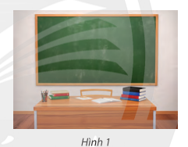   
*Hình ảnh mặt phẳng trong thực tiễn*  
- Biểu diễn một mặt phẳng: Người ta thường biểu diễn mặt phẳng bằng một hình bình hành.  
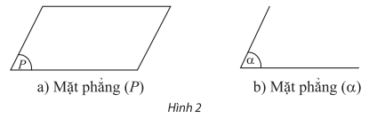   
- Để kí hiệu mặt phẳng ta dùng chữ cái in hoa đặt trong dấu ngoặc ( ). Mặt phẳng (P) còn được viết là mp(P) hay (P).  
**\* Điểm thuộc mặt phẳng**  
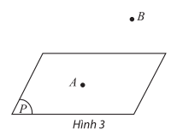   
- Điểm A thuộc mặt phẳng (P) thì ta nói A nằm trên (P) hay (P) chứa A, ta kí hiệu A∈(P)A∈(P)  
- Điểm B không thuộc mặt phẳng (P) thì ta nói B nằm ngoài (P) hay (P) không chứa B, ta kí hiệu B∉(P)B∉(P).  
**\* Biểu diễn các hình lên một mặt phẳng**  
- Hình biểu diễn của đường thẳng là đường thẳng, của đoạn thẳng là đoạn thẳng.  
- Hình biểu diễn của hai đường thẳng song song là 2 đường thẳng song song, của 2 đường thẳng cắt nhau là 2 đường thẳng cắt nhau.  
- Hình biểu diễn giữ nguyên quan hệ liên thuộc giữa điểm và đường thẳng.  
- Dùng nét liền để biểu diễn cho đường nhìn thấy và nét đứt đoạn để biểu diễn cho đường bị che khuất.  
**2. Các tính chất thừa nhận của hình học không gian**  
- Có một và chỉ một đường thẳng đi qua hai điểm phân biệt cho trước.  
- Có một và chỉ một mặt phẳng đi qua 3 điểm không thẳng hàng.  
- Nếu một đường thẳng đi qua hai điểm phân biệt của một mặt phẳng thì mọi điểm của đường thẳng đều nằm trong mặt phẳng đó.  
- Tồn tại 4 điểm không cùng thuộc một mặt phẳng.  
- Nếu mọi điểm của đường thẳng d đều thuộc mặt phẳng (P) thì ta nói d nằm trong (P) hoặc (P) chứa d. Kí hiệu d⊂(P)d⊂(P) hoặc (P)⊃d(P)⊃d.  
- Nếu hai mặt phẳng phân biệt có điểm chung thì các điểm chung của hai mặt phẳng là một đường thẳng đi qua điểm chung đó. Đường thẳng đó được gọi là giao tuyến, kí hiệu d=(α)∩(β)d=(α)∩(β).  
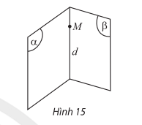   
- Trên mỗi mặt phẳng, tất cả các kết quả đã biết trong hình học phẳng đều đúng.  
**3. Cách xác định mặt phẳng**  
- Một mặt phẳng hoàn toàn được xác định khi biết nó chứa 3 điểm không thẳng hàng.  
- Một mặt phẳng được hoàn toàn xác định khi biết nó đi qua một đường thẳng và một điểm không thuộc đường thẳng đó.  
- Một mặt phẳng được hoàn toàn xác định nếu biết nó chứa hai đường thẳng cắt nhau.  
**4. Hình chóp và hình tứ diện**  
  
**Hình chóp**  
  
- Cho đa giác lồi A1A2...AnA_(1)A_(2)...A_(n) nằm trong mặt phẳng (α)(α) và một điểm S không thuộc (α)(α). Nối S với các đỉnh A1,A2,...,AnA_(1),A_(2),...,A_(n)để được n tam giác SA1A2,SA2A3,...,SAnA1SA_(1)A_(2),SA_(2)A_(3),...,SA_(n)A_(1). Hình tạo bởi n tam giác SA1A2,SA2A3,...,SAnA1SA_(1)A_(2),SA_(2)A_(3),...,SA_(n)A_(1)và đa giác A1A2...AnA_(1)A_(2)...A_(n)được gọi là hình chóp và kí hiệu là S.A1A2...AnS.A_(1)A_(2)...A_(n).  
- Trong hình chóp S.A1A2...AnS.A_(1)A_(2)...A_(n):  
+ Điểm S được gọi là đỉnh.  
+ Đa giácA1A2...AnA_(1)A_(2)...A_(n) được gọi là mặt đáy.  
+ Các tam giác SA1A2,SA2A3,...,SAnA1SA_(1)A_(2),SA_(2)A_(3),...,SA_(n)A_(1)được gọi là các mặt bên  
+ Các cạnh SA1,SA2,...,SAnSA_(1),SA_(2),...,SA_(n)được gọi là cạnh bên; các cạnhA1A2,A2A3...,AnA1A_(1)A_(2),A_(2)A_(3)...,A_(n)A_(1) được gọi là các cạnh đáy.  
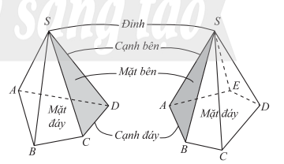   
* Nếu đáy của hình chóp là một tam giác, tứ giác, ngũ giác,…thì hình chóp tương ứng gọi là hình chóp tam giác, hình chóp tứ giác, hình chóp ngũ giác,…  
  
**Hình tứ diện**  
  
Cho 4 điểm A, B, C, D không đồng phẳng. Hình gồm 4 tam giác ABC, ABD, ACD và BCD được gọi là **hình tứ diện** (hay **tứ diện**), kí hiệu là ABCD.  
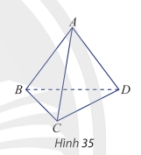   
Trong đó, các điểm A, B, C, D được gọi các **đỉnh** của tứ diện, các đoạn thẳng AB, BC, CD, DA, BD,AC được gọi là **cạnh** của tứ diện; các tam giác ABC, ABD, ACD và BCD gọi là **mặt** của tứ diện.  
Hai cạnh không có đỉnh chung được gọi là **hai cạnh đối diện**, đỉnh không nằm trên một mặt gọi là **đỉnh đối diện** với mặt đó.  
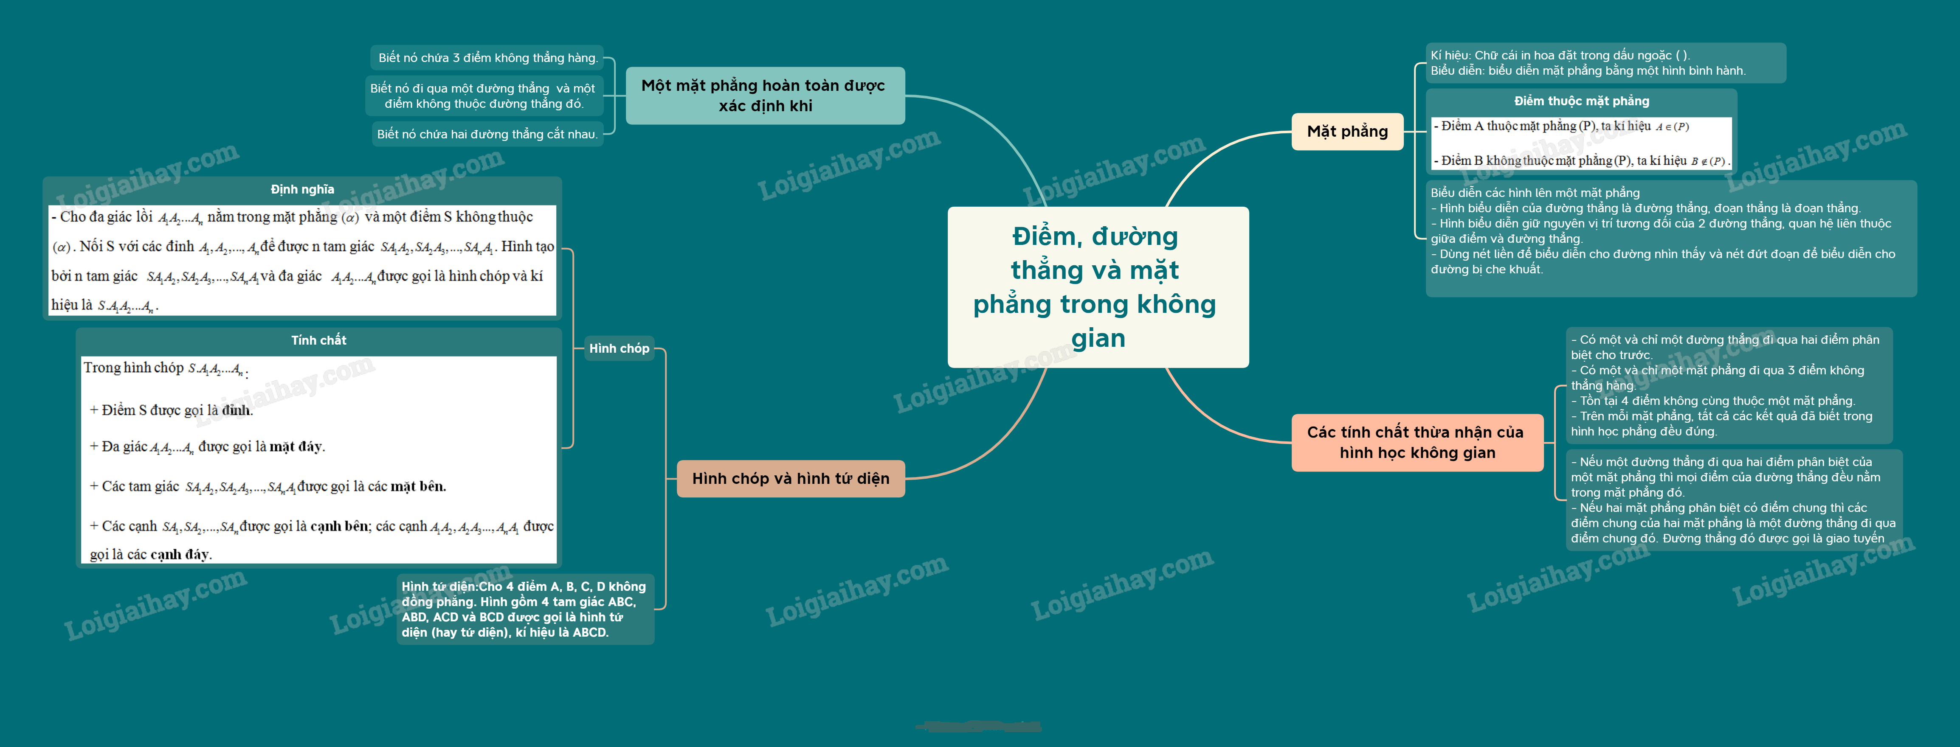  
**B. Bài tập Điểm, đường thẳng và mặt phẳng trong không gian**  
**Bài 1.** Cho hình chóp tứ giác S.ABCD, M là một điểm trên cạnh SA, N trên AB. Tìm giao điểm của đường thẳng SD với mặt phẳng (CMN).  
**Hướng dẫn giải**  
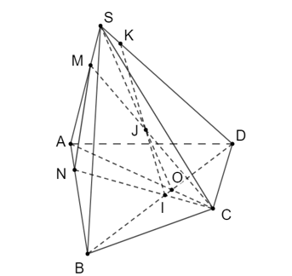  
Gọi O là giao điểm của AC và BD; I là giao điểm của CN và BD; J là giao điểm của CM và SO.  
Ta có: I ∈∈ BD ⊂⊂ (SBD) và J ∈∈ SO ⊂⊂ (SBD)  
Suy ra IJ ⊂⊂ (SBD) (1)  
Lại có: I ∈∈ CN ⊂⊂ (CMN) và J ∈∈ CM ⊂⊂ (CMN)  
Suy ra IJ ⊂⊂ (CMN) (2)  
Từ (1) và (2) suy ra IJ = (CMN) ∩∩ (SBD)  
Gọi K là giao điểm của IJ và SD  
Khi đó K là giao điểm của đường thẳng SD và mặt phẳng (CMN).  
**Bài 2.** Cho tứ diện S.ABC. Trên SA, SB, SC lấy các điểm M, N, P sao cho MN cắt AB tại E, NP cắt BC tại F, PM cắt CA tại G. Chứng minh E, F, G thẳng hàng.  
**Hướng dẫn giải**  
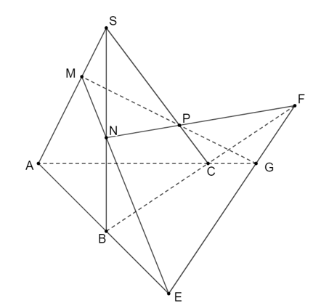  
Ta có:  
E = MN ∩∩ AB mà MN ⊂⊂ (MNP) ⇒⇒ E ∈∈ (MNP)  
Lại có:  
E = MN ∩∩ AB mà AB ⊂⊂ (ABC) ⇒⇒ E ∈∈(ABC)  
Tương tự ta có:  
F = NP ∩∩ BC ⇒⇒ F ∈∈ (MNP) và F ∈∈ (ABC)  
G = PM ∩∩ CA ⇒⇒ G ∈∈ (MNP) và G ∈∈ (ABC)  
Do đó E, F, G là các điểm chung của hai mặt phẳng (ABC) và (MNP) nên chũng cùng thuộc giao tuyến của hai mặt phẳng trên.  
Vậy E, F, G thẳng hàng.  
**Bài 3.** Cho hình chóp S.ABCD, đáy ABCD là tứ giác có các cặp cạnh đối không song song, điểm M thuộc cạnh SA. Tìm giao tuyến của mặt phẳng:  
a) (SAC) và (SBD);  
b) (SAC) và (MBD).  
**Hướng dẫn giải**  
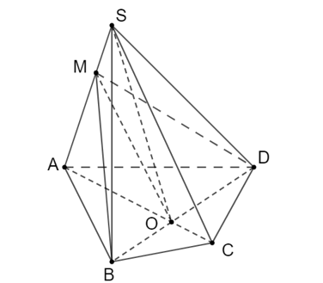  
a) Gọi O là giao điểm của AC và BD.  
Từ đó ta có O ∈∈AC ⊂⊂ (SAC) và O ∈∈ BD ⊂⊂ (SBD)  
Suy ra: O ∈∈ (SAC) ∩∩ (SBD)  
Lại có: S ∈∈ (SAC) ∩∩ (SBD)  
Vì vậy SO = (SAC) ∩∩ (SBD).  
b) O là giao điểm của AC và BD.  
Từ đó ta có O ∈∈ AC ⊂⊂ (SAC) và O ∈∈ BD ⊂⊂ (MBD)  
Suy ra: O ∈∈ (SAC) ∩∩ (MBD)  
Lại có: M ∈∈ SA ⊂⊂ (SAC) và M ∈∈ (MBD) nên suy ra M ∈∈ (SAC) ∩∩ (MBD)  
Do đó MO = (SAC) ∩∩ (MBD).  
**Xem thêm các bài tóm tắt lý thuyết Toán lớp 11 sách Chân trời sáng tạo hay, chi tiết khác:**  
Lý thuyết Bài 2: Hai đường thẳng song song  
Lý thuyết Bài 3: Đường thẳng và mặt phẳng song song  
Lý thuyết Bài 4: Hai mặt phẳng song song  
Lý thuyết Bài 5: Phép chiếu song song  
Lý thuyết Bài 1: Số trung bình và mốt của mẫu số liệu ghép nhóm